【筑梦启航】安全应急学院组织2022级本科生开展入学教育系列活动（三）时间：2022-09-19
为教育和引导新生适应大学生活，做好新生困难学生帮扶，加强学籍学位管理、行为规范管理、强化新生专业认知认同与生涯规划等方面的教育引导，9月14日、15日、18日，安全应急学院组织2022级本科新生分别围绕“学生资助政策解读”“学生手册解读”“新生开学第一课”三个专题开展入学教育活动。安全应急学院安全科学与工程系副教授袁必和、学工班主任廖明静、2020级辅导员李鑫分别为2022级本科新生授课。
学生资助政策解读
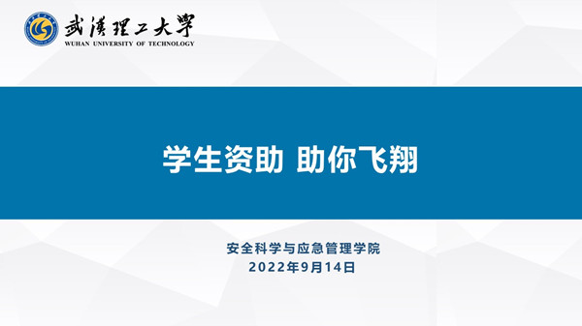
9月14日晚7点，2020级辅导员李鑫老师围绕“学生资助政策解读”专题展开讲座。李鑫老师详细介绍了家庭经济困难学生认定标准、奖学金的申请条件与奖励标准、国家助学贷款的办理程序与发放条件、学费减免和无息借款申请条件。同时李鑫老师也传达了学校关于扎实做好“三进三谈”、落实“五帮五促”工作的相关要求，覆盖全体新生、聚焦困难群体、开展谈心谈话与精准帮扶，积极推进“助学·筑梦·铸人”资助育人活动，激励受助学生奋发自强、立志成才、感恩奉献。
学生手册解读
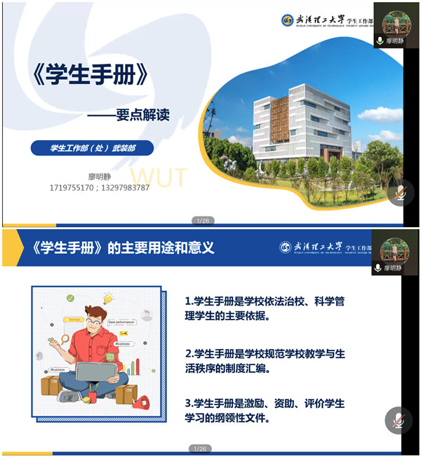
9月15日晚7点，学工办主任廖明静老师为2022级本科新生带来“学生政策解读”专题报告。廖明静老师向新生传达了学院推进落实“党委抓课堂”工程的相关要求，带领新生学习认真《学生手册》以及学校相关规章制度，对学籍学位管理、行为规范管理、课程考核和休学复学转学转专业条件、违纪处分办法等进行了详细解读，引导新生了解并掌握大学学习的基本规律与方法，树立正确的学习观念，养成良好的学习习惯。
新生开学第一课
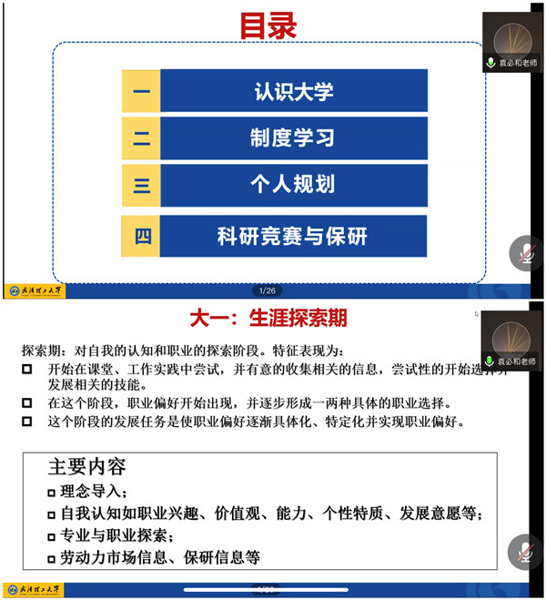
9月18日晚7点，安全科学与工程系副教授袁必和为新生带来“新生开学第一课”专题讲座。袁必和老师从“认识大学”“制度学习”“个人规划”“科研竞赛与保研”四个方面指导新生合理规划大学生活，针对就业、考研、保研、出国留学等学生最为关切的问题提出专业建议。讲座最后，袁必和老师以“雄关漫道真如铁，而今迈步从头越”告诫新生,不要以差生心理面对大学，要用心规划大学生活，不断提升大学生综合能力。
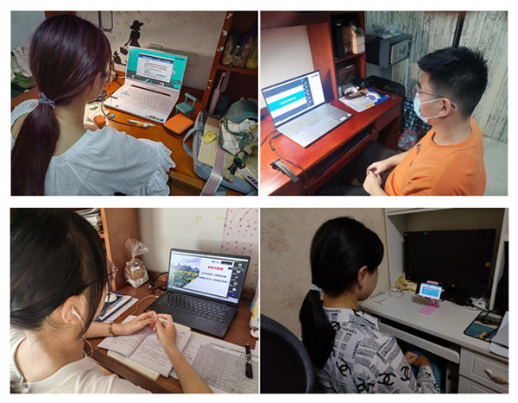
据悉，安全应急学院在学生静默管理期间，全面加强对学生的行为规范管理，教育学生严格遵守学校疫情防控管理规定，同时通过线上开展入学教育活动、导师传授经验等方式帮助新生快速适应大学生活，为新生大学学习生活筑牢坚实基础。
（通讯员：邓昱菲 杜奥迪 审核：王珺）

